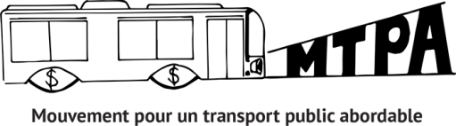
BULLETIN
D’INFORMATION
18e édition - Septembre 2020

TOUT SUR LES CONSULTATIONS DE L’ARTM



DERNIÈRES NOUVELLES SUR LE TARIF SOCIAL ET L’ARTM 2
DANS CE NUMÉRO

LE MTPA EN BREF
Le Mouvement pour un transport public abordable (MTPA) travaille depuis 2012 sur une question essentielle pour une part importante de la population: l’accessibilité financière du transport en commun.
DÉTAILS SUR LES CONSULTATIONS 3
PLAN D’ACTION DU MTPA POUR LES CONSULTATIONS 5
APPEL À L’ACTION ! COMMENT PARTICIPER 6

Dans notre bulletin paru en juillet, nous vous informions que le tarif social pour les personnes à faible revenu était toujours à l’étude par l’ARTM, mais de façon parallèle au projet de refonte. Maintenant que les consultations sur le projet de refonte ont été lancées, nous avons bien des questions sur ce qui en adviendra.

DERNIÈRES NOUVELLES SUR LE TARIF SOCIAL ET L’ARTM
Dans le document de consultation rendu public le 3 septembre, l'ARTM explique qu’à l'heure actuelle, elle évalue les coûts et les impacts de différents mécanismes de tarification sociale et que les résultats de cette analyse devraient être disponibles sous peu. À la section « les autres volets de la refonte » du document de consultation, il est question de la tarification sociale, on peut y lire que :
« L’adoption d’une stratégie de tarification sociale demeure un élément de discussion important qui fera partie d’une réflexion collective au cours de la prochaine année. À la suite des échanges avec ses partenaires, l’ARTM fera des recommandations d’ici la fin de 2021. »
On peut également y lire une invitation à soumettre « tout commentaire ou avis exprimé sur la tarification sociale » pour enrichir la réflexion à venir sur le sujet.
Nous ignorons pour l'instant quelle forme prendra la "réflexion collective" que l’ARTM entend mener sur la question. Mais comptez sur le MTPA pour rappeler à l'ARTM l'importance de la tarification sociale dans le mémoire que nous déposerons et pour maintenir la pression pour qu'elle fasse une véritable priorité du droit à la mobilité des personnes à faible et très faible revenu.

Consultez la page 24 du projet de refonte où il est question de la tarification sociale : ARTM-Projet de refonte tarifaire-document de consultation


L’ARTM REPENSE LA MOBILITÉ AVEC DES CONSULTATIONS VIRTUELLES

Le 3 septembre, l’ARTM annonçait finalement les consultations sur la refonte tarifaire que nous attendions depuis près de trois ans. Le MTPA a été très déçu d'apprendre qu'il s'agit de consultations en ligne seulement et que les échéanciers seraient très serrés.
Pour lire le communiqué de l’ARTM : L’ARTM annonce le lancement de la consultation publique sur le projet de refonte tarifaire
Les étapes annoncées
Lancement de la consultation publique : 3 septembre 2020
Appel de mémoires : Du lancement au 5 octobre 2020
Rencontres virtuelles d’information : Entre le 8 et le 18 septembre 2020
Consultation numérique : Du 8 septembre au 9 octobre 2020
Audition des mémoires : Entre le 12 et le 23 octobre 2020
Publication du rapport de consultation : Décembre 2020
Révision du projet de refonte tarifaire en vue
de l’adoption par le conseil d’administration de l’ARTM : Décembre 2020

Adoption par le CA du projet de refonte tarifaire : Décembre 2020
Introduction de la première vague de simplification : 1er juillet 2021
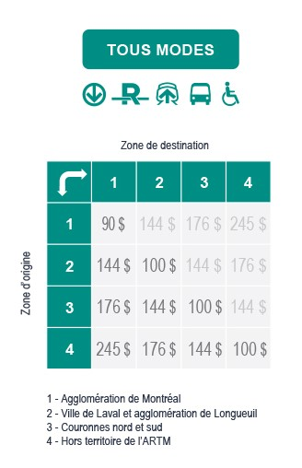
Le projet de refonte et les consultations
L’objectif de la refonte tarifaire est de simplifier la tarification sur le territoire du Grand Montréal.

La consultation porte sur un seul scénario qui :

- Réduis le territoire à 4 zones tarifaire
- Propose des tarifs donnant accès à tous les modes de transport, définis selon chacune des zones
- Inclus un nouveau tarif « bus partout »

Le site Repensons la mobilité est l’endroit où trouver toutes les informations pour participer à la consultation numérique.

On peut y :

- Donner son avis sur les différents éléments du scénario proposé : Repensons la mobilité- consultation en ligne
- Transmettre des suggestions dans la boîte à idées : Repensons la mobilité- boîte à idées et commenter ou même voter sur les idées déjà en ligne, dont celle du MTPA!
- Consulter le document de consultation sur le projet : ARTM-Projet de refonte tarifaire-document de consultation
- Transmettre un mémoire (au plus tard le 5 octobre à 17h) : Repensons la mobilité- déposer et présenter un mémoire
- S’inscrire aux audiences virtuelles pour présenter un mémoire

Les séances d’audition des mémoires se dérouleront sans public, mais seront webdiffusées. Un service d’interprète en langage des signes est disponible, mais il faut en faire la demande avant le 9 octobre à cette adresse : refontetarifaire@artm.quebec

NOTRE PLAN D’ACTION POUR LES CONSULTATIONS DE L’ARTM

COMMENT VOUS IMPLIQUEZ DANS LE PLAN D’ACTION ?
- APPUYEZ L’AVIS du MTPA qui repend les grandes lignes du mémoire (Détails p. 6)
- PARTICIPEZ À LA CAMPAGNE QUAND FAUT Y ALLER, FAUT Y ALLER ! (Détails p. 7)
- VOTER SUR LE COMMENTAIRE DU MTPA SUR LA NÉCESSITÉ DE METTRE EN PLACE UN TARIF SOCIAL DANS LA BOÎTE À IDÉE EN LIGNE DE L’ARTM : Repensons la mobilité- boîte à idées

BROCHURE TARIF SOCIAL 101
Pour mieux comprendre la tarification sociale du transport en commun.
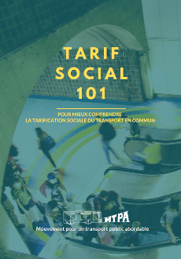
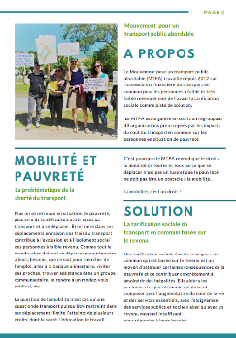
Maintenant disponible sur le site internet du MTPA ! (Section documentation)
Tarif social 101- pour mieux comprendre la tarification sociale du transport en commun

AVIS POUR APPUYER LA TARIFICATION SOCIALE BASÉE SUR LE REVENU

Le MTPA invite votre organisme à appuyer un avis qui reprend les grandes lignes du mémoire qui sera déposé et présenté à l’ARTM.
Vous trouverez l’avis en annexe à ce bulletin.
COMMENT APPUYER ?
Nous vous invitons à :
- Modifier l’avis à votre convenance
- Y ajouter votre logo
- Le signer tel quel si vous le voulez
- L’acheminer à :
Autorité régionale de transport métropolitain (ARTM)
700 rue De La Gauchetière Ouest, 4e étage
Montréal (Québec) H3B 5M2
ou
Via le site : https://repensonslamobilite.quebec/project/appel-de-memoire/collect/depot, mais vous devrez vous inscrire au site et vous connecter
- Nous l’acheminer aussi à : transport.abordable@gmail.com
Participez idéalement d’ici au 5 octobre, date à laquelle se termine l’appel de mémoire de l’ARTM. Toutefois, n’hésitez pas à l’acheminer même après cette date !

CAMPAGNE D’APPUI INDIVIDUEL
QUAND FAUT Y ALLER, FAUT Y ALLER !
PARCE QUE SE DÉPLACER N’EST PAS UN CHOIX !
Vous trouverez le document à appuyer individuellement en annexe à ce bulletin.
COMMENT APPUYER ?
Nous vous invitons à :
- Diffuser le document de campagne auprès de vos participant.e.s
- Les inviter à le signer
- Les inviter à y inscrire leurs commentaires
- L’acheminer à :
Autorité régionale de transport métropolitain (ARTM)
Boîte à idées sur le projet de refonte
700 rue De La Gauchetière Ouest, 4e étage
Montréal (Québec) H3B 5M2
ou
Via le site : Repensons la mobilité- boîte à idées
Il est aussi possible de commenter et voter sur les idées déjà en ligne dont celle du MTPA ! Une inscription sur le site est obligatoire pour cela.
- Nous tenir informé de vos démarches : transport.abordable@gmail.com
Participez idéalement d’ici 5 octobre, date à laquelle se termine l’appel de mémoire de l’ARTM. Toutefois, n’hésitez pas à l’acheminer même après cette date !
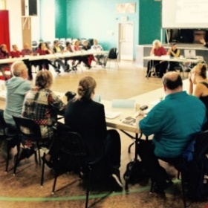
COMMENT DEVENIR MEMBRE ?
Votre groupe doit remplir le formulaire d’adhésion disponible sur notre site web et au lien suivant : formulaire d'adhésion. La contribution financière est volontaire et un autre formulaire est disponible à cet effet.

Vous le trouverez aussi sur notre site, en suivant le même lien que pour le formulaire d’adhésion.
LE COMITÉ DE SUIVI DU MTPA EST COMPOSÉ DE :
Action-Gardien, AQDR Saint-Michel, CÉDA, Comité des sans emploi de Pointe-Saint-Charles, Mouvement Action-Chômage de Montréal, Projet Genèse, TROVEP Montréal et Welfare Rights Committee of South-West Montreal.
Pour nous joindre : transport.abordable@gmail.com

NOS MEMBRES

- ACEF du Nord
- Action Autonomie
- ADDS-MM
- AQDR de la Pointe-de-l’île
- Afrique au Féminin
- Atelier des lettres
- Carrefour d’éducation populaire de Pointe-Saint-Charles
- CDC Solidarités Villeray
- CDC de Rivière-des-Prairies
- Centre d’éducation et d’action des femmes (CEAF)
- Centre de lecture et d’écriture
- Centre des femmes d’ici et d’ailleurs
- Centre des femmes de Laval
- Centre des femmes de Verdun
- Centre des femmes solidaires et engagées
- Centre de ressources éducatives et communautaires pour adultes (CRÉCA)
- Coalition Climat Mtl
- Coalition Montréalaise des tables de quartiers (CMTQ)
- Comité d’action de citoyennes et citoyens de Verdun (CACV)
- Comité logement Lachine-Lasalle
- Comité de lutte à la pauvreté du Grand Châteauguay
- Concertation en développement social de Verdun (CDSV)
- Ex aequo
- Femmes du monde à Côte-des-Neiges
- Groupe Alpha Laval
- Imagine Lachine Est
- La Jarnigoine
- La Marie Debout
- La Maison Benoît Labre
- Lettres en main
- Le Tour de lire
- Maison St-Dominique
- Maison Passages
- Projet suivi communautaire
- Projet P.A.L.
- RACOR en santé mentale de Mtl
- Regroupement des organismes familles de Mtl (ROCFM)
- Regroupement des usagers du transport adapté et accessible de l’île de Mtl (RUTA)
- Table de concertation des aînés de Mtl (TCAIM)
- Table régionale des centres de femmes de Mtl métropolitain et Laval (TRCFMML)
- Travail de rue et action communautaire (TRAC)

